АДС «Наполеон»
(версия для администратора)

Руководство администратора

Ярославль, 2018 г.
АДС «Наполеон»: Руководство по администрированию. – Ярославль, 2018 г.

Линия консультаций:
+7 (4852) 599-368
e-mail: info@grsoft.ru

Для решения текущих вопросов работает удаленная служба консультаций. Заявки принимаются ежедневно, кроме субботы и воскресенья, с 10.00 до 16.00, по указанным выше телефону и адресу.
Перед обращением за помощью консультанта постарайтесь четко сформулировать проблему, с которой вы столкнулись.

Гильдия разработчиков
150002 г. Ярославль, ул. Стачек, 63
тел.: +7 (4852) 599-368
www.grsoft.ru
e-mail: info@grsoft.ru


Оглавление
1. Запуск программы «Наполеон – Администратор» 4
2. Просмотр информации о пользователях 5
Агенты 5
Менеджеры 6
3. Загрузка лицензий 7
4.Активность менеджеров 10

1. Запуск программы «Наполеон – Администратор»
При первом запуске программы вам будет предложено ввести настройки сервера (Рис. 1.1).
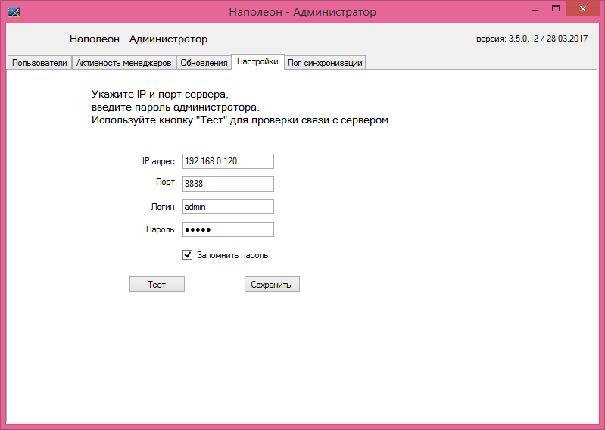
Рис. 1.1
В этом окне необходимо указать информацию о сервере. По умолчанию, логин администратора – admin, пароль admin. Если установить флажок «Запомнить пароль», при следующих входах программа не будет спрашивать информацию о пользователе, а будет пользоваться сохраненной информацией. Если флажок не установлен, то при каждом входе в программу будет выводиться окно настроек. Связь с сервером можно проверить при помощи кнопки «Тест». Если связь установлена, программа предложит сохранить изменения (Рис. 1.2).
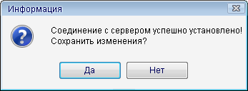
Рис. 1.2

2. Просмотр информации о пользователях

Агенты
Для просмотра информации о пользователях выберите вкладку «Пользователи» (Рис. 2). В этом окне отображается информация о пользовательских лицензиях, дате последнего входа в систему и версии программы при последнем входе. Для получения или обновления информации нажмите кнопку . При помощи кнопок и вы можете сортировать списки в каждом поле.
Внизу слева приведена информация о количестве имеющихся у вас лицензий по типам.
Для того, чтобы назначить лицензию торговому агенту, нужно напротив его фамилии выбрать из выпадающего списка "Лицензия" доступную для него. Программа позволит выбирать доступные лицензии до тех пор, пока не будет превышен лимит для проекта.
Если вам необходимо перенести лицензию на другого мобильного пользователя – Выберите в поле "Лицензия" у прежнего пользователя «Нет» а у нового – нужный тип лицензии.
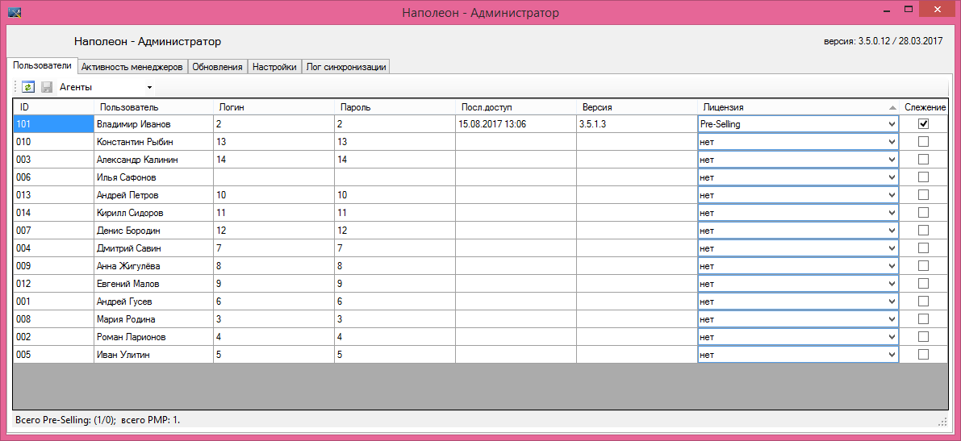
Рис. 2.1
Также в этом окне вы можете устанавливать логины и пароли для пользователей, если они не выгружаются из информационной системы.
Если вы хотите назначить слежение за агентом, нужно поставить галку напротив его фамилии в графе "Слежение" (Рис. 2.1).
Для сохранения изменений нажмите кнопку .

Менеджеры
Выберите в выпадающем списке пункт Менеджеры (Рис. 2.2)
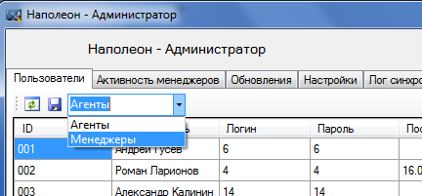
Рис 2.2
В результате откроется список аккаунтов Диспетчеров (Руководителей). Данный тип пользователей не выгружается из информационной системы, а создаётся в Диспетчере. (Рис. 2.3)
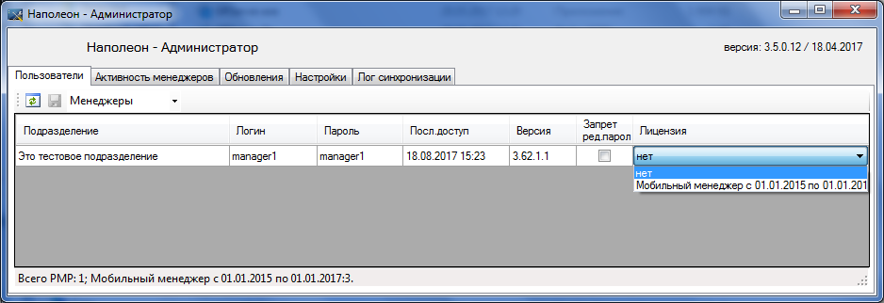
Рис. 2.3
В этом списке указан логин и пароль (Их можно изменить в Диспетчере), Дата и время последнего доступа, версия приложения (Диспетчера).

По умолчанию лицензии на подключение Диспетчера являются конкурентными и не требуют отдельного выбора и назначения для руководителей.
Поле "Лицензия" требуется для выбора подключения мобильного менеджера, либо закреплённого подключения.

3. Загрузка лицензий
Для загрузки Лицензий выберите вкладку «Обновления» (Рис. 3.1).
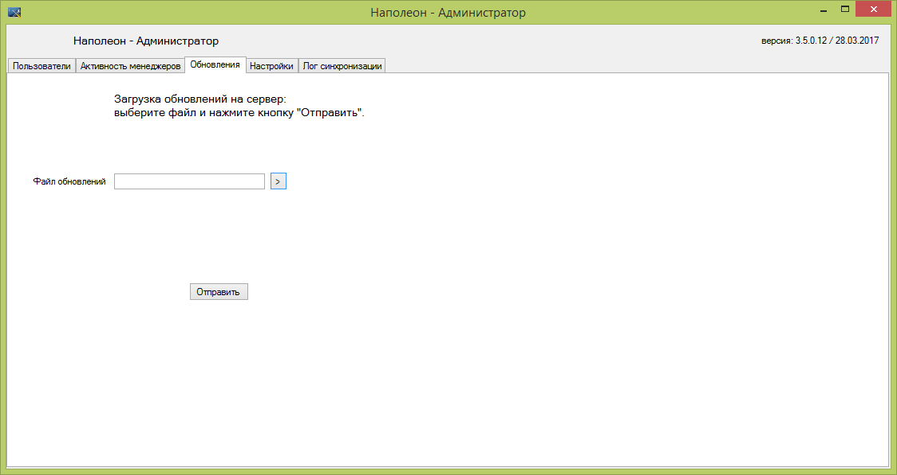
Рис. 3.1
Здесь необходимо указать путь до файла лицензий и нажать на кнопку «Отправить».
ВАЖНО! Загружать обновления на сервер может только администратор.
Все файлы лицензий, присылаемые «Гильдией разработчиков», имеют следующий вид (пример) (Рис. 3.2):
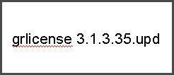
Рис. 3.2
- где первая часть содержит инициалы компании и указание на содержание файла, первые цифры означают номер версии программы «Наполеон», последние – количество лицензий.
Нажмите кнопку для начала загрузки обновлений. В открывшемся окне выберите путь до файла лицензий (Рис. 3.3).
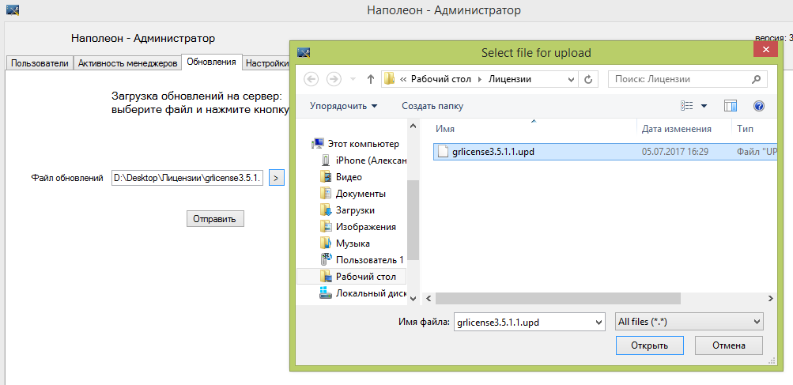
Рис. 3.3
Выберите нужный файл и нажмите кнопку «Открыть». В строке «Файл обновлений» появится адрес файла обновлений, расположенного на вашем компьютере.
Нажмите кнопку «Отправить». Когда обновления будут успешно загружены на сервер, программа сообщит вам об этом (Рис. 3.4).
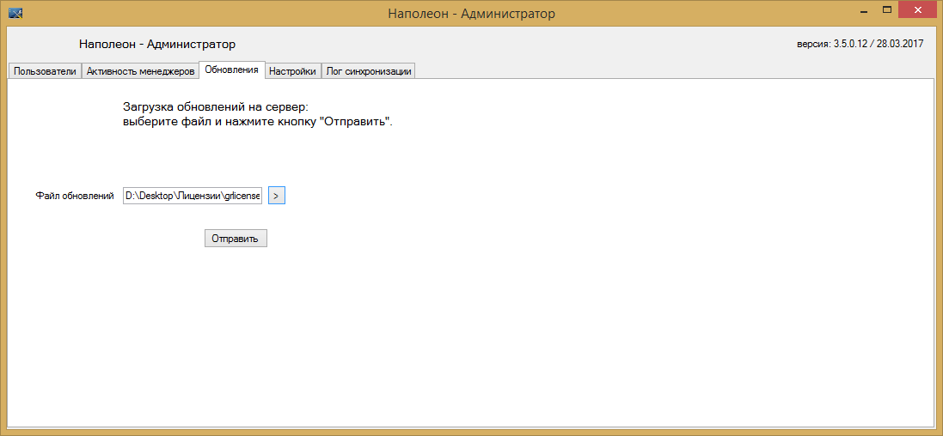
Рис. 3.4
Если вы выбрали неверный файл, не соответствующий вашему серверу обмена, программа сообщит вам об этом (Рис. 3.5).
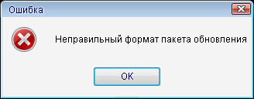
Рис. 3.5
В этом случае просто нажмите «ОК», затем кнопку и повторите процедуру сначала, указав правильный файл.

4.Активность менеджеров
Для того, чтобы посмотреть кто из руководителей (Диспетчеров) сейчас подключен к системе, выберите вкладу "Активность менеджеров". (Рис.4.1)
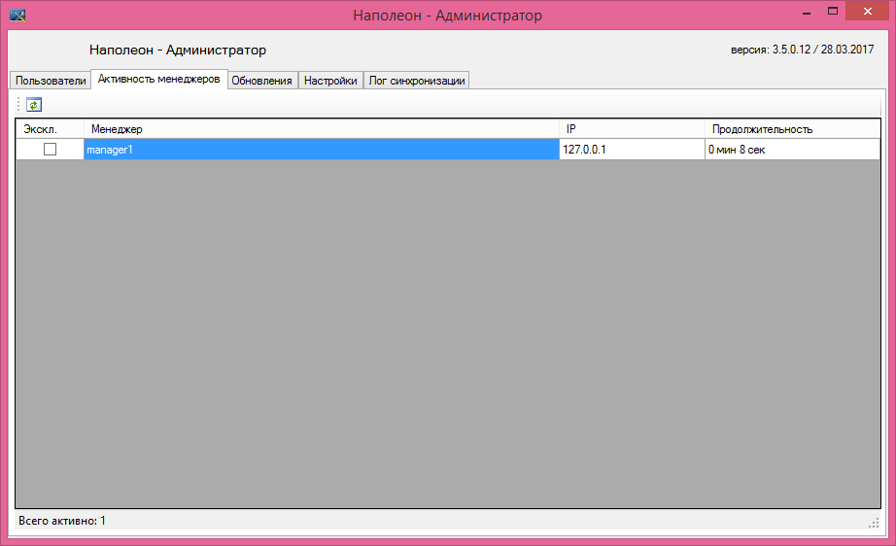
Рис.4.1.
В данном окне отображаются аккаунты пользователей, тип лицензии, IP адрес ПК, и продолжительность простоя (время от последнего обращения к серверу).
Подключение РМР освободится если:
- Менеджер закроет приложение.
- Пройдёт 15 минут от последнего обращения к серверу.

